James Guillaume
James Guillaume (16 februari 1844 - 20 november 1916 Parijs) was een vooraanstaand lid van de Jura-Federatie en de libertaire vleugel van de Eerste Internationale. Later, na de scheuring binnen de Eerste Internationale, zou Guillaume in St. Imier een actieve rol spelen in het stichten van de anarchistische internationale.
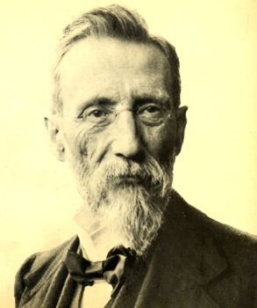 James Guillaume op latere leeftijd
In zijn essay “Ideeën en sociale organisatie”, geeft Guillaume zijn ideeën over de vorm van de post-revolutionaire samenleving. Hij zet daarbij zijn collectivistische ideeën uiteen die hij samen met Michael Bakoenin en andere antiautoritairen binnen de Eerste Internationale vertegenwoordigde:
Later kwam hij steeds meer tot de conclusie dat het mogelijk was tot een communistisch systeem te komen met distributie gebaseerd naar behoefte:

Werken
Guillaumes vierdelige reeks L'Internationale: Document et souvenirs is vanuit anarchistisch perspectief de belangrijke informatiebron over de Eerste Internationale. Guillaume voerde daarnaast de redactie over Bakoenins verzamelde werken, die in 1907 in het Frans gepubliceerd werden.

Voetnoten
- [1] James Guillaume, Ideas on Social Organization, 1876

